- Images pour le scénario conceptuel des élèves

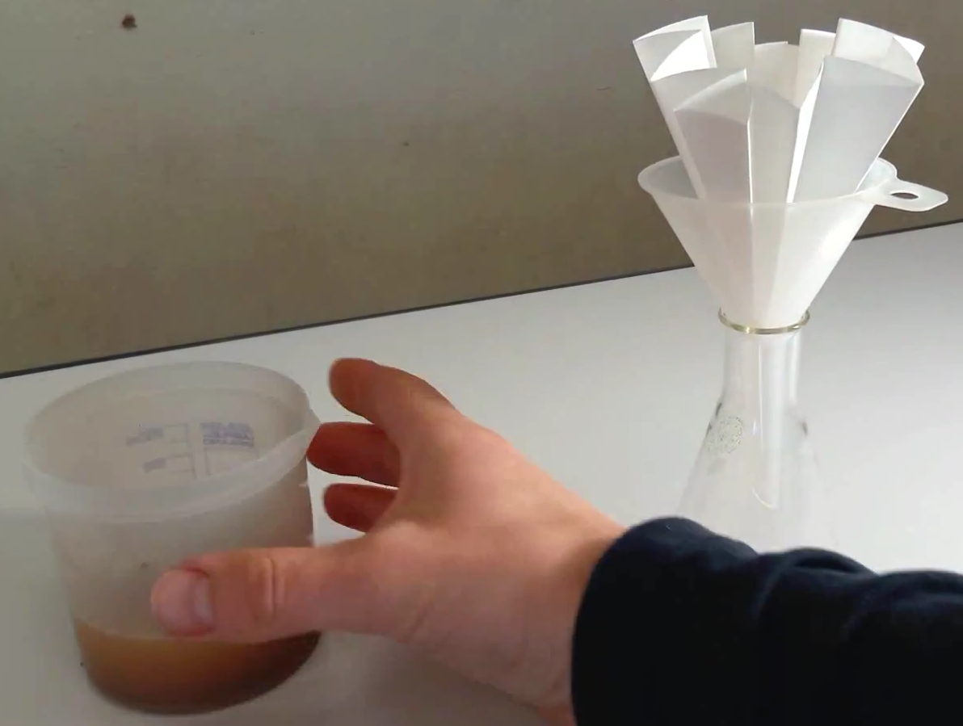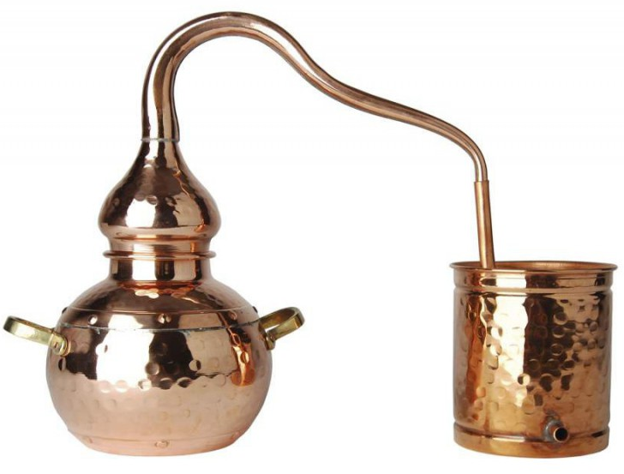

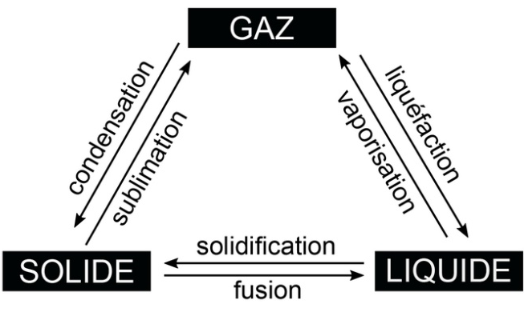

Sources images : https://www.youtube.com/watch?v=oXXDHJ1lpsI
https://www.youtube.com/watch?v=cmfvQ5XA6Yc
https://www.assistancescolaire.com/eleve/3e/physique-chimie/reviser-une-notion/les-etats-de-la-matiere-et-les-changements-d-etat-3_pc_01
https://www.conservation-alimentaire.com/88-alambic-distillation-cuivre.html

